Praktische opdracht scheikunde: De kritische micelconcentratie
Namen:

Klas:
Datum:
Dit practicum is gemaakt door Radboud Universiteit.
Vooraf
In deze opdracht ga je (helaas) niet zelf metingen uitvoeren. In plaats daarvan worden meetwaarden gegeven die je moet verwerken (je moet er berekeningen mee uitvoeren, tabellen en grafieken maken). Uiteindelijk kun je de verwerkte meetgegevens gebruiken om een conclusie te trekken over de kritische micelconcentratie. Deze opdracht bestaat in totaal uit 16 opgaven.
Introductie
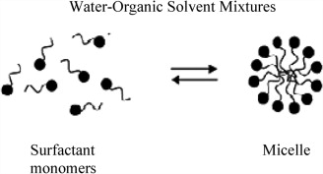
In sommige gevallen kunnen moleculen spontaan grotere en complexere structuren vormen. Een dergelijk proces noemen we zelfassemblage. Een van de bekendste voorbeelden van zelfassemblage is de vorming van micellen uit zeepmoleculen (figuur 1).
Figuur 1 – Schematische weergave van de spontane vorming van micellen uit opgeloste zeepmoleculen.
Onderzoeksvraag
Wat is de kritische micelconcentratie (KMC), waarbij er micellen worden gevormd?
Theoretisch kader
Zepen (of surfactanten) zijn meestal natrium- of kaliumzouten van alkylsulfaten (preciezer geformuleerd: de geconjugeerde bases van alkylwaterstofsulfaten). Het alkylsulfaation (het eigenlijke ‘zeepmolecuul’) heeft een hydrofiele (waterminnende) ‘kop’ en een hydrofobe (waterhatende) ‘staart’. Zepen zijn van zichzelf matig tot redelijk oplosbaar in water. Als de concentratie zeep in een oplossing een bepaalde waarde overschrijdt beginnen de zeepmoleculen micellen te vormen: bolvormige structuren waarin de hydrofobe staarten van de moleculen naar binnen steken en de hydrofiele koppen de buitenkant vormen. Als gevolg hiervan kan er meer zeep in water oplossen dan wanneer de zeepmoleculen allemaal apart in oplossing zouden blijven.
Opgave 1 Waarom leidt de vorming van de micellen tot een grotere oplosbaarheid van de zeepmoleculen? Baseer je antwoord op de structuur van micellen, zoals weergegeven in figuur 1. (2p)

Opgave 2 Geef met behulp van een tekening op het antwoordblad aan hoe micellen in water opgelost zitten. Teken daarvoor (schematisch) één micel en tenminste vier watermoleculen. (2p)

Opgave 3 Vetvlekken in kleding kunnen niet verwijderd worden met alleen water. De vetvlekken kunnen wel verwijderd worden met water waaraan zeep is toegevoegd. Geef met behulp van een tekening aan hoe vet met behulp van zeep oplosbaar gemaakt wordt in water. (2p)

De concentratie van zeepmoleculen waarbij micellen beginnen te vormen noemen we de kritische micelconcentratie (KMC). Omdat micellen nog steeds heel klein zijn kun je niet zomaar aan een zeepoplossing zien wanneer zich micellen beginnen te vormen. Toch is dat voor veel toepassingen van zeepmoleculen van belang, bijvoorbeeld bij het maken van schoonmaakmiddelen, maar ook in voedselverwerking en in de medicijnindustrie.
Bij vraag 4 is de structuurformule weergegeven van natriumdodecylsulfaat, C₁₂H₂₅SO₄Na of, iets anders opgeschreven, CH₃(CH₂)₁₁SO₄Na. Deze zeep wordt vaak aangeduid met de afkorting SDS, van het Engelse sodium dodecylsulphate.
Opgave 4 Geef in de structuurformule op het antwoordblad nauwkeurig de polaire ‘kop’ van opgeloste SDS aan en geef ook nauwkeurig de apolaire ‘staart’ van opgeloste SDS aan. Leg uit waardoor de kop van een opgelost SDS-deeltje hydrofiel en de staart hydrofoob is? (2p)
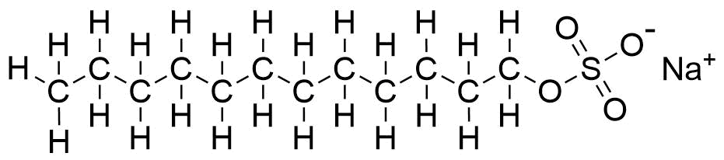

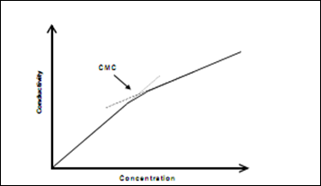
Figuur 2 – De geleidbaarheid als functie van de concentratie zeepmoleculen. De KMC is de concentratie waarbij de knik in de grafiek zit.
Zeepconcentratie (mM)
Geleidbaarheid (mS)
KMC
Er zijn meerdere methoden waarmee de KMC bepaald kan worden. Eén van de gevoeligste is het meten van de elektrische geleidbaarheid van de oplossing terwijl de concentratie zeep stap voor stap wordt verhoogd. De geleidbaarheid $G$is omgekeerd evenredig met de weerstand $R$, dus:
$$G=\frac{1}{R}$$
De eenheid van geleidbaarheid is Siemens $(S=1/Ω =Ω^{-1}$) Invullen in de wet van Ohm levert:
 | $$U=I×R=I× \frac{1}{G}= \frac{I}{G}$$ | (1)
Waarin $U$de spanning is in volt (V) en $I$ de stroomsterkte in ampère (A).

Methode
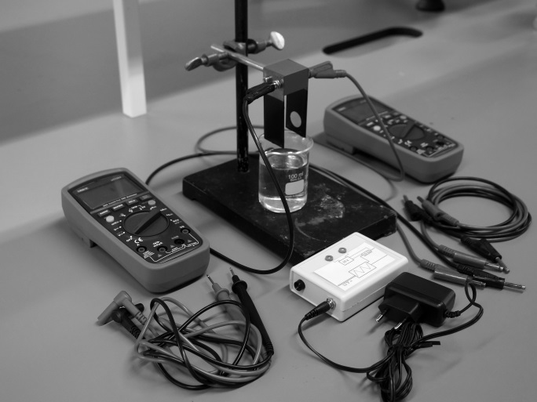
In figuur 3 is het belangrijkste deel weergegeven van een relatief eenvoudige opstelling die gebruikt kan worden voor voor het meten van de geleidbaarheid.
Figuur 3 – Detail van een opstelling om de geleidbaarheid te meten. De twee zwarte plaatjes worden in de oplossing gestoken. De cirkel (=elektrode) op het rechterplaatje is verguld (voorzien van een laagje goud) dat goed geleidend is en heeft een bekende oppervlakte. Ook op het linkerplaatje zit aan de binnenkant zo’n zelfde vergulde cirkel, maar die is niet te zien op deze afbeelding. Het zwarte deel van de plaatjes is niet-geleidend. Er kan dus alleen stroom lopen tussen de twee vergulde cirkelvormige elektroden op het rechter- en het linkerplaatje.
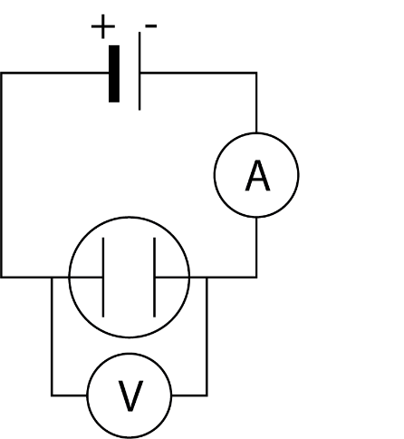
Een vereenvoudigde weergave van de meetopstelling staat schematisch in figuur 4. Met behulp van de spanningsbron wordt een spanning aangelegd over de elektroden in de zeepoplossing waarvan de geleidbaarheid moet worden bepaald. Hierdoor gaat een stroom lopen, die kan worden gemeten met behulp van een stroommeter (ampèremeter). In de praktijk varieert ook de daadwerkelijke spanning over de elektroden enigszins bij verschillende zeepconcentraties. Daarom wordt die échte spanning over de elektroden ook gemeten met behulp van de spanningsmeter (voltmeter). Als de spanning $V$ en de stroomsterkte $I$ bekend zijn kunnen de weerstand $R$ en dus ook de geleidbaarheid $G$ worden berekend.
Figuur 4 – Schematische weergave van de meetopstelling voor het bepalen van de geleidbaarheid.
A is de stroommeter en V is de spanningsmeter,  staat voor de elektrodes.

Opgave 5 Welke deeltjes zorgen er voor dat een oplossing met een lage concentratie SDS (dus vóórdat er micellen ontstaan) elektrisch geleidend is? Leg je antwoord uit! (2p)
Opgave 6 De geleidbaarheid van een oplossing hangt o.a. af van de grootte van de deeltjes die zorgen voor de geleidbaarheid: grote deeltjes bewegen langzamer en leiden tot een minder grote geleidbaarheid dan kleine deeltjes. Leg met behulp van dit gegeven uit waarom de helling van de grafiek in figuur 2 rechts van de KMC kleiner is dan links van de KMC. (3p)

In het experiment is begonnen met 100,0 mL gedestilleerd water in het bekerglas. Hieraan zijn telkens kleine hoeveelheden van een standaardoplossing met een hoge concentratie SDS van 347 mM toegevoegd. Hierdoor veranderen dus zowel de SDS-concentratie als het volume van de oplossing in het bekerglas. Nadat de oplossing in het bekerglas goed was gemengd werden de spanning over de elektroden en de stroomsterkte door de oplossing gemeten.

Opgave 7 Bereken hoeveel gram natriumdodecylsulfaat nodig is om 0,500 L van een 347 mM oplossing te maken. (5p)

Waarnemingen
In tabel 1 staan de gemeten waarden van een experiment met de opstelling uit figuren 3 en
4 om de geleidbaarheid van een oplossing als functie van de SDS-concentratie te bepalen.
Verwerking
Let op: Lees opgave 8 én opgave 9 goed door voordat je met opgave 8 begint!
Opgave 8 Vul tabel 1 verder in. Let op de eenheden die gegeven zijn en het aantal significante cijfers! Je hoeft NIET alle rijen (= regels, horizontaal dus) van de tabel in te vullen, maar kunt met behulp van opgave 9 zelf bepalen welke rijen je overslaat. Als je dat slim doet bespaart het je veel tijd en kost het je geen punten. Zorg er wel voor dat je uiteindelijk minimaal 12 rijen in je tabel verder invult! (8p)
Opgave 9 Maak op grafiekpapier een grafiek van de geleidbaarheid $G$ tegen de molariteit van de SDS-oplossing: $[SDS]$. Zorg voor een goed gebruik van het grafiekpapier, een correcte weergave van de punten en de juiste assen. Je kunt eventueel (in combinatie met opgave 8) eerst een kladgrafiek maken. Uiteindelijk moet je grafiek lijken op figuur 2. Het is belangrijk dat de grafiek – en dus ook de tabel – in de buurt van de KMC uiteindelijk zo nauwkeurig mogelijk zijn. Verder weg van de KMC mag de grafiek minder nauwkeurig zijn en kun je grotere stappen nemen. Het is handig om te beginnen aan de linker- en de rechterkant van de grafiek (dus de onder- en bovenkant van de tabel) en vandaar naar het midden toe te werken. Zorg ervoor dat je uiteindelijk wel minimaal 12 punten in je grafiek hebt staan! (7p)
Tabel 1 – Meetgegevens en uitwerking
Toegevoegd volume $V_{toe} (mL)$ | Totaalvolume in bekerglas $V_{tot} (mL)$ | Molariteit SDS $\left[SDS\right] (mM)$ | Spanning $V (V)$ | Stroom  $$I (A)$$ | Geleidbaarheid $G (mS)$
0.0 |  |  | 71.8 | 0.000
0.2 |  |  | 71.7 | 0.008
0.4 |  |  | 71.7 | 0.016
0.6 |  |  | 71.6 | 0.024
0.8 |  |  | 71.5 | 0.032
1.0 |  |  | 71.5 | 0.040
1.2 |  |  | 71.4 | 0.047
1.4 |  |  | 71.3 | 0.055
1.6 |  |  | 71.3 | 0.063
1.8 |  |  | 71.2 | 0.070
2.0 |  |  | 71.1 | 0.078
2.2 |  |  | 71.1 | 0.085
2.4 |  |  | 71.0 | 0.091
2.6 |  |  | 70.9 | 0.095
2.8 |  |  | 70.9 | 0.099
3.0 |  |  | 70.8 | 0.102
3.2 |  |  | 70.7 | 0.104
3.4 |  |  | 70.7 | 0.107
3.6 |  |  | 70.6 | 0.110
3.8 |  |  | 70.5 | 0.113
4.0 |  |  | 70.5 | 0.116
4.2 |  |  | 70.4 | 0.118
4.4 |  |  | 70.3 | 0.121
4.6 |  |  | 70.3 | 0.124
4.8 |  |  | 70.2 | 0.127
5.0 |  |  | 70.1 | 0.129
5.2 |  |  | 70.1 | 0.132
5.4 |  |  | 70.0 | 0.135
5.6 |  |  | 69.9 | 0.137
5.8 |  |  | 69.9 | 0.140
6.0 |  |  | 69.8 | 0.143

Nu je de meetresultaten hebt verwerkt kun je als het goed is zien wat de KMC van SDS ongeveer is. Je gaat nu de KMC nauwkeurig bepalen op een aantal verschillende manieren.
Methode 1: het snijpunt van twee rechte lijnen
Als het goed is zie je dat de punten in je grafiek grotendeels op twee rechte lijnen liggen. Alleen rond de KMC loopt de grafiek in een flauwe bocht.
Opgave 10 Trek met behulp van je geodriehoek of liniaal zo goed mogelijk passende rechte lijnen door de beide lineaire stukken in je grafiek en extrapoleer ze (=trek ze door) een stukje voorbij de KMC, zodat ze elkaar snijden. (4p)

Methode 1a: grafische bepaling
De KMC ligt (bij benadering) bij het snijpunt van de lijnen.
Opgave 11 Lees de KMC af uit de grafiek en vul de gevonden KMC hieronder in. (3p)
$$KMC=$$

Methode 1b: vergelijkingen van de lijnen bepalen.
Opgave 12 Bepaal de vergelijkingen van de beide lijnen, laat op het grafiekpapier duidelijk zien hoe je dat hebt gedaan en schrijf berekeningen hieronder op. (10p)
Berekeningen vergelijking 1:

Berekeningen vergelijking 2:

Opgave 13 Bereken nu de KMC uit de vergelijkingen van de beide lijnen. Zorg er weer voor dat uit je berekening duidelijk is hoe je dit hebt gedaan. (6p)
$$KMC=$$

Methode 2: de numerieke afgeleide
Het is ook mogelijk om gebruik te maken van de helling van de grafiek om de KMC te bepalen. We hebben (nog) geen vergelijking voor de hele grafiek, maar gelukkig kun je de afgeleide ook ‘numeriek’ bepalen. Dat kan op veel verschillende manieren. De simpelste is het bepalen van de helling tussen elk tweetal opeenvolgende punten. De helling tussen het eerste en tweede punt in de grafiek is bijvoorbeeld:
 | $$G_{1,2}^{'}=\frac{ΔG_{1,2}}{Δ{\left[SDS\right]}_{1,2}}=\frac{G_{2}-G_{1}}{{[SDS]}_{2}-{[SDS]}_{1}}$$ | (2)
Dit levert echter niet zulke goede resultaten op voor experimentele meetgegevens. Een betere manier is door de helling in een punt te berekenen met behulp van het punt erboven én het punt eronder. De helling in het tweede punt wordt dan:
 | $$G_{2}^{'}=\frac{ΔG_{2}}{Δ{[SDS]}_{2}}=\left(\frac{G_{3}-G_{1}}{{[SDS]}_{3}-{[SDS]}_{1}}\right)$$ | (3)
Voor het $n$-de punt in de grafiek wordt dit:
 | $$G_{n}^{'}=\frac{ΔG_{n}}{Δ{[SDS]}_{n}}=\left(\frac{G_{n+1}-G_{n-1}}{{[SDS]}_{n+1}-{[SDS]}_{n-1}}\right)$$ | (4)
Merk op dat je deze berekening dus niet kunt doen voor het eerste en het laatste punt van de grafiek! De numerieke afgeleide zal dus twee punten minder hebben dan het aantal punten die je hebt uitgerekend in opgave 4.
Opgave 14 Neem de molariteiten en geleidbaarheden die je berekend hebt over uit tabel 1 in tabel 2 hieronder. (Zet ze hierin direct onder elkaar.) Bereken dan de hellingen voor het tweede tot en met het een-na-laatste punt met behulp van vergelijking 4 en vul de hellingen in in tabel 2. (Het maakt hierbij niet uit dat je eerder rijen hebt overgeslagen.) Vul ook de eenheid van de helling in. (6p)

Tabel 2 – Molariteit, geleidbaarheid en helling
Punt nr. | Molariteit SDS $\left[SDS\right] (mM)$ | Geleidbaarheid $G (mS)$ | Helling $G^{'}( )$
1
2
3
4
5
6
7
8
9
10
11
12
13
14
15
16
17
18
19
20
21
22
23
24
25
26
27
28
29
30
31

Opgave 15 Zet op een nieuw vel grafiekpapier de berekende hellingen uit tegen de bijbehorende $[SDS]$.(dus $G_{n}'$ tegen ${[SDS]}_{n}$). Doe dit weer correct: denk aan weergave van de punten, gebruik van het papier en de juiste assen. (7p)
Opgave 16 Trek zo goed mogelijk passende horizontale lijnen door de twee horizontale stukken van de grafiek. Trek daarna een horizontale lijn die precies midden tussen de twee andere horizontale lijnen ligt. Trek tenslotte een zo goed mogelijk passende rechte (schuine) lijn door de drie punten die het dichtst rondom de middelste horizontale lijn liggen. Bepaal het snijpunt van deze lijn met de middelste horizontale lijn. De KMC ligt weer bij dit snijpunt. Schrijf de KMC hieronder op en geef ook de waarde van de helling van de originele geleidbaarheidsgrafiek bij de KMC. (9p)
$KMC=$ $G_{KMC}^{'}=$

Conclusie
Geef je conclusie van dit practicum weer in één zin:

Klaar met dit practicum?
Ga naar exactwatjezoekt.nl voor hulp bij de exacte vakken. Ook vind je informatie over studies en beroepen in de bèta en techniek.


Heb je een vraag over scheikunde?
Onze experts zitten voor je klaar en helpen je graag via https://exactwatjezoekt.nl/hulp-bij-leren/

Doe de studiekeuze test en check welke studies het beste bij jou passen op
https://exactwatjezoekt.nl/studiekeuze/

Wil je iets met bèta of techniek?
Maak kennis met de beroepen op https://exactwatjezoekt.nl/overzicht-beroepen/

Colofon
Dit practicum is gemaakt voor de voorronde van de EOES in 2021-2022 door

Radboud Universiteit is intellectueel eigenaar van de inhoud van dit practicum.
Dit practicum is een uitgave van
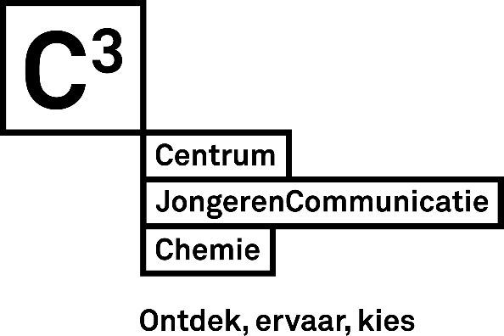
Dit practicum en alle bijbehorende materialen zijn onderhevig aan de C3 disclaimer zoals vermeld op c3.nl/disclaimer. Uiteraard is door Centrum JongerenCommunicatie Chemie veel zorg aan deze handleiding besteed. Centrum JongerenCommunicatie Chemie aanvaardt echter geen aansprakelijkheid voor schade die eventueel is ontstaan bij het geven van het practicum ‘De kritische micelconcentratie’.
© Centrum JongerenCommunicatie Chemie, januari 2025

